}

1. **PARTE I**

| **1. Antecedentes Personales** |
| --- |
| A continuación, se presenta una tabla en la que debes completar la información solicitada. |

| Nombre estudiante | **Bastian Nuñez - Antonia Díaz - Danae Arenas Barría** |
| --- | --- |
| Rut | **21.590.462-8 - 21.120.096-0 - 20.837.281-5** |
| Carrera | **Ingeniería en Informática** |
| Sede | **Plaza Norte** |

| **2. Descripción Proyecto APT** |
| --- |
| En la descripción debes señalar brevemente el nombre de tu proyecto APT y las competencias del perfil de egreso que vas a poner en práctica. Si en tu carrera están definidas las áreas de desempeño, también menciona a qué áreas de desempeño está vinculado el proyecto. |

| Nombre del proyecto | **ManaStaff** |
| --- | --- |
| Área (s) de desempeño(s) | Nuestras áreas de desempeño a realizar serían: Labores de levantamiento y análisis de requerimientos, desarrollo, adaptación y/o integración de sistemas computacionales, integración de tecnologías de información, desarrollo de soluciones tecnológicas, seguridad de sistemas computacionales, aseguramiento de la calidad del software, gestión de proyectos informáticos, gestión de la información, utilizando diversas técnicas, entornos de operación, lenguajes de programación y tecnologías. |
| Competencias | Gestión de Bases de Datos, Gestión de accesos y autorización, Desarrollo full stack, Seguridad Informática, Aplicación de Metodologías Ágiles. |

| **3. Fundamentación Proyecto APT** |
| --- |
| A continuación, se presentan distintos campos que debes completar con la información solicitada. Esta sección busca que describas en detalle tu proyecto y justifiques su relevancia y pertinencia. |

| Relevancia del proyecto APT | Las empresas pueden resultar deficientes en la comunicación con el trabajador, esto causa problemas a la hora de buscar documentos, tales cómo Liquidación, Contrato, etc., y resulta complejo solicitar vacaciones, días libres o administrativos, y que sean tratados de forma rápida y eficiente.  Este proyecto busca implementar una página web y aplicación móvil, para facilitar a los usuarios (trabajadores y [rr.hh](http://rr.hh)) una experiencia útil en poder estar al día con los documentos, noticias, solicitudes, vacaciones y avisos de la empresa.  El proyecto afecta a todos los trabajadores y empresas que necesiten una comunicación más eficiente con sus empleados. Mejoraría gratamente el proceso al realizar una aplicación formal. |
| --- | --- |
| Descripción del Proyecto APT | El objetivo es implementar una plataforma integral (web y móvil) que permita centralizar y optimizar la comunicación entre empleador-empleado, así garantizando un acceso rápido y seguro a información y servicios internos. El sistema incluirá:   * Sección de documentos: descarga de liquidaciones, certificados, contratos y otros archivos emitidos por recursos humanos. * Sección de solicitudes: envío y seguimientos de solicitudes, visualización del estado y respuesta. * Perfil de usuario: gestión de datos personales y credenciales. * Avisos y eventos: difusión de noticias, comunicados y actividades de la empresa.   Se utilizarán tecnologías de desarrollo full stack, con un backend seguro que integre una base de datos para el almacenamientos y gestión de información, así como un sistema de autenticación y control de acceso.  Módulo de analítica y dashboard de RR.HH.: Permitirá al área de recursos humanos, contar con indicadores claves (KPIs) como solicitudes aprobadas/rechazadas, tiempos de respuesta, asistencia , rotación de personal y niveles de satisfacción de los empleados.  El sistema será diseñado con una arquitectura modular y escalable, soportada en la nube, que permite aumentar el número de usuarios concurrentes sin pérdida de rendimiento y garantizando la disponibilidad del producto. |
| Pertinencia del proyecto con el perfil de egreso | El proyecto exige análisis, desarrollo e integración de sistemas, manejo de bases de datos y gestión de accesos, competencias centrales en el perfil de egreso, tal como lo define el plan de estudios  Además el proyecto incorpora principios de ética y responsabilidad social en la gestión de datos laborales, asegurando el uso correcto de la información sensible de los trabajadores, transparencia en los procesos y accesibilidad digital. |
| Relación con los intereses profesionales | Los intereses profesionales incluyen el desarrollo web, las aplicaciones móviles y la implementación de soluciones que mejoren la eficiencia empresarial. Este proyecto nos permitirá fortalecer mis habilidades técnicas, trabajar con metodologías de desarrollo, y adquirir experiencia en integración de sistemas, lo que será un aporte para mi futuro laboral. |
| Factibilidad de desarrollo del Proyecto APT | El proyecto se alinea con el perfil de egreso.  El proyecto es posible de realizar en el semestre debido a las siguientes razones:   * Contamos con la experiencia de desarrollo de webs y apps móviles. * Se dedicarán 3 - 4 horas de lunes a viernes al desarrollo del proyecto. * Solo se necesita un computador funcional. * No es necesario estar presencial para el desarrollo de este. |

1. **PARTE II**

| **4. Objetivos** |
| --- |
| En este apartado debes definir objetivos generales y específicos del Proyecto APT. Es importante aclarar que los objetivos se deben plantear en forma clara, concisa y sin dar mayores explicaciones, es decir, deben entenderse por sí solos. Se sugiere redactarlos utilizando un verbo en infinitivo, pues ello obliga a precisar acciones concretas. |

| Objetivo general | Desarrollar un sistema web y móvil de gestión de recursos humanos que centralice la comunicación, solicitudes, documentos y beneficios de los empleados, optimizando la eficiencia y el acceso a la información. |
| --- | --- |
| Objetivos específicos | 1. Implementar un módulo de solicitudes en línea para empleados. 2. Diseñar un sistema de gestión documental con acceso seguro y descarga controlada. 3. Crear perfil de usuario con algunas informaciones. 4. Integrar funciones de inicio de sesión y recuperación de contraseña. 5. Desarrollar una sección de avisos/noticias de la empresa. 6. Incorporar un contador de vacaciones y agenda de eventos. 7. Sincronizar la funcionalidad entre la página web y la aplicación móvil. 8. Implementar dashboards con indicadores clave (KPI) de gestión de RRHH. 9. Incorporar métricas de calidad para pruebas críticas de funcionalidad, usabilidad y seguridad. |

| **5. Metodología** |
| --- |
| En el siguiente apartado deberás describir la metodología, propia de tu disciplina, que utilizarás para resolver el proyecto APT antes descrito, incluyendo las etapas y métodos de trabajo. |

| Descripción de la Metodología |
| --- |
| Se utiliza la Metodología Ágil SCRUM, con entregables rápidos y MVPs viables, se trabajará a través de la plataforma JIRA que utiliza la misma. |

| **6. Evidencias** |
| --- |
| A continuación, describe qué evidencias serán evaluadas en el informe de avance y en el informe final de tu proyecto APT. Estas evidencias deben ser acordadas con tu docente. Se entenderá por evidencia los productos que se desarrollen durante el proyecto y cuyo propósito sea visibilizar o documentar cómo se ha implementado el trabajo. |

| **Tipo de evidencia**  **(avance o final)** | **Nombre de la evidencia** | **Descripción** | **Justificación** |
| --- | --- | --- | --- |
| Avance | Documento de levantamiento de requerimientos | Contiene las entrevistas, encuestas y especificaciones del sistema recopiladas en la fase inicial. | Permite validar los requerimientos del sistema antes de diseñar y desarrollar. |
| Avance | Documento Acta de Constitución | Contiene la información del proyecto, tales cómo Responsable, requerimientos, cronogramas, etc. | Permite mantener a todos los involucrados en concordancia con el proyecto. |
| Avance | Prototipo de interfaz (mockups) | Diseños preliminares de la interfaz web y móvil en herramientas como Figma o cualquier otra. | Facilita visualizar la solución, recibir retroalimentación temprana y ajustar antes de programar. |
| Final | Sistema Web Mínimo Viable (MVP) | Versión funcional del sistema web con login, gestión de documentos y módulo de solicitudes. | Demuestra la factibilidad técnica del proyecto y permite validación inicial con usuarios. |
| Final | Aplicación móvil (versión beta) | App funcional conectada al backend, con acceso a documentos y sección de avisos. | Amplía el alcance a dispositivos móviles y cumple con el objetivo integral del proyecto. |
| Avance | Carta Gantt | Cronograma que detalle el cronograma del proyecto, las tareas a realizar y los días planificados. | Permite una mayor gestión y seguimiento del proyecto. |
| Avance | GitHub | Repositorio dónde se guarda el avance del proyecto. | Permite una mayor seguridad y eficiencia en el desarrollo del proyecto. |

| **7. Plan de Trabajo** |
| --- |
| En la siguiente tabla define la planificación de tu Proyecto APT de acuerdo a lo requerido. |

| **Plan de Trabajo Proyecto APT** | | | | | | |
| --- | --- | --- | --- | --- | --- | --- |
| Competencia o unidades de competencias | Nombre de Actividades/Tareas | Descripción Actividades/Tareas | Recursos | Duración de la actividad | Responsable[1] | Observaciones |
| *Levantamiento y análisis de requerimientos* | *Definición del proyecto* | *Documentar el alcance, objetivos y actores involucrados* | *Documentos guía, reuniones con stakeholders* | *5 días* | *Antonia Díaz* | *Falta de claridad inicial en requerimientos* |
| *Gestión de proyectos informáticos* | *Acta de constitución* | *Formalizar el inicio del proyecto con el acta* | *Plantilla acta/ reuniones* | *2 días* | *Danae Arenas* | *Facilita alineación del equipo* |
| *Levantamiento y análisis* | *Levantamiento de requerimientos* | *Encuestas, entrevistas y recopilación de necesidades* | *Google Forms, entrevistas, drive* | *2 días* | *Bastián Núñez* | *Puede haber retrasos por disponibilidad de usuarios* |
| *Gestión de proyectos* | *Carta Gantt* | *Planificación temporal de todas las actividades* | *Excel, plantilla carta gantt* | *1 día* | *Antonia Díaz* | *Guía para seguimientos del avance* |
| *Roles y responsabilidades* | *Matriz de responsabilidad RACI* | *Definir responsables y roles de cada tarea* | *Excel, plantilla RACI* | *1 día* | *Danae Arenas* | *Facilita control del proyecto* |
| *Arquitectura de software* | *Estructura de Desglose del Trabajo (EDT)* | *Definir arquitectura, tecnologías y módulos* | *Plantilla EDT* | *1 día* | *Bastián Núñez* | *Puede variar según factibilidad técnica* |
| *Gestión de Proyectos* | *Decisiones Técnicas* | *Definir la arquitectura, tecnologías y lineamientos del sistema* | *Documentación técnica* | *2 días* | *Bastián Núñez* | *Puede variar según factibilidad técnica* |
| *Seguridad informática y desarrollo* | *Gestión de Riesgos* | *Identificar y mitigar riesgos técnicos y organizacionales* | *Plantilla Riesgo* | *4 días* | *Todos* | *Riesgo: cambios en requerimientos* |
| *Desarrollo fullstack* | *Desarrollo FrontEnd* | *Programación de la interfaz del sistema (web y móvil)* | *Ionic, Django, Python, Android Studio, GitHub* | *19 días* | *Todos* | *Puede haber ajustes por usabilidad* |
| *Desarrollo fullstack* | *Desarrollo BackEnd* | *Desarrollo de la lógica y API del sistema* | *Ionic, Django, Python, Android Studio, GitHub* | *21 días* | *Antonia Díaz* | *Riesgo de integración con BD* |
| *Desarrollo de bases de datos* | *Conexión a BD* | *Configuración y conexión del backend* | *Firebase Realtime Database* | *4 días* | *Danae Arenas* | *Ajustes por estructura de datos* |
| *Garantía de Calidad (QA)* | *Pruebas funcionales* | *Validar que cada módulo cumpla con los requerimientos* | *Plantilla de Casos de Prueba, Selenium* | *5 días* | *Bastián Núñez* | *Iteraciones posibles* |
| *Garantía de Calidad (QA)* | *Pruebas de Seguridad* | *Evaluar la seguridad de accesos, datos y comunicaciones* | *Owasp ZAP, SonarQube* | *5 días* | *Antonia Díaz* | *Importante para proteger datos* |
| *Garantía de Calidad (QA)* | *Pruebas de Calidad* | *Revisión de rendimiento, escalabilidad y compatibilidad* | *Pruebas UAT, JMeter, SonarQube* | *5 días* | *Danae Arenas* | *Puede requerir mejoras* |
| *Garantía de Calidad (QA)* | *Resultados de las pruebas* | *Documentar y analizar los resultados de las pruebas* | *Excel, resultados de pruebas* | *3 días* | *Todos* | *Retroalimentación para mejorar* |
| *Gestión de proyectos informáticos* | *Marcha Blanca* | *Implementación de prueba en entorno real controlado* | *Encuestas de satisfacción, Firebase Analytics* | *2 días* | *Bastián Núñez* | *Asegurar la estabilidad antes del cierre* |
| *Gestión de proyectos informáticos* | *Monitoreo* | *Seguimiento del sistema en ejecución* | *Firebase Analytics* | *5 días* | *Danae Arenas* | *Detectar fallos en tiempo real* |
| *Gestión de proyectos informáticos* | *Ajustes Finales* | *Corrección de errores y mejoras detectadas* | *Owasp Zap, Jira, Selenium* | *5 días* | *Antonia Díaz* | *Última iteración antes de entrega* |
| *Gestión de proyectos informáticos* | *Cierre de Proyecto* | *Cerrar el proyecto formalmente a través de un acuerdo entre ambas partes.* | *Documento de Cierre de Proyecto* | *1 día* | *Todos* | *Formalizar el cierre académico* |

| **8. Carta Gantt** |
| --- |
| Busca un formato de Carta Gantt que te acomode y organiza en este las actividades planificadas en el punto anterior considerando el periodo asignado para el desarrollo de tu Proyecto APT. Debes mantener la temporalidad del periodo académico en el desarrollo de las tres fases que contempla la Asignatura de Portafolio de Título. |

**Visualizar Carta Gantt:** [**Diagrama de Gantt .xlsx**](https://docs.google.com/spreadsheets/d/1-22AOFtdbFV2GgS6ztoAaJ6l6Pafb1PN/edit?usp=sharing&ouid=110213643281246085256&rtpof=true&sd=true)

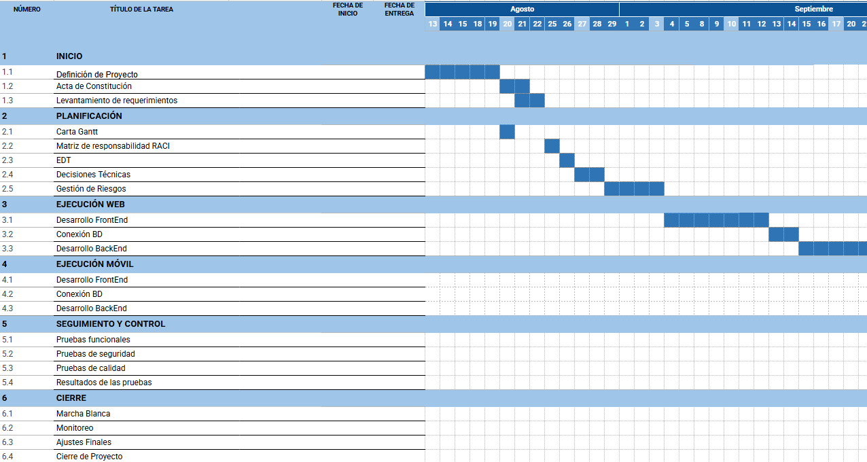

1. En caso de que el Proyecto APT sea grupal, en esta columna deben indicar el nombre de los responsables de cada tarea o actividad. Esto posteriormente permitirá diferenciar la evaluación por cada integrante.